20200573 엄태준
1.
  - 예측은 잘 안되었다. 왜냐하면 테스트 정확도가 0.52가 나왔기에 이는 그냥 찍었다고 밖에 볼 수 없다.

  - 성능향상

기본적으로 넣는 데이터의 수를 더 늘린다. 한글의 경우 토큰 시 일반적인 단어가 아닌 감정의 표현 이모티콘 등의 표현이 많으니 이를 전부 토큰화 시키고 불용어를 추가한다. 혹은 한국어의 경우 특히 같은 문장, 단어라도 문맥에 따라 달라지니 이를 잘 반영할 수 있도록 한다.
2.
  - 예측은 잘 되었다. 처음 예측의 경우 $R^{2}$의 경우, 0.717이 나와서 1과 가까우니 잘 나왔다고 볼 수 있다. rsme는 1.049로 잘 나왔다.
2.2 튜닝, 튜닝 후 $R^{2}$의 경우, 0.724로 증가하고, rsme는 1.028로 잘 나왔다. 이는 개선이 되긴 했지만 큰 변화는 아니었다. 튜닝전 주요 변수는
max_depth: 6, learning_rate: 0.3,gamma: 0,subsample: 1,colsample_bytree: 1,n_estimators: 100
튜닝 후 (최적값):
max_depth: 7,learning_rate: 0.15,gamma: 0.75,subsample: 0.7,colsample_bytree: 0.9, n_estimators: 500으로 이는 거 복잡한 트리구조를 허용하고 신중하게 학습하고 트리를 더 많이 생성한 것이다. {'subsample': 0.7, 'n_estimators': 500, 'max_depth': 7,
'learning_rate': 0.15, 'gamma': 0.75, 'colsample_bytree': 0.9}

2.3 가장 중요한 변수 5가지
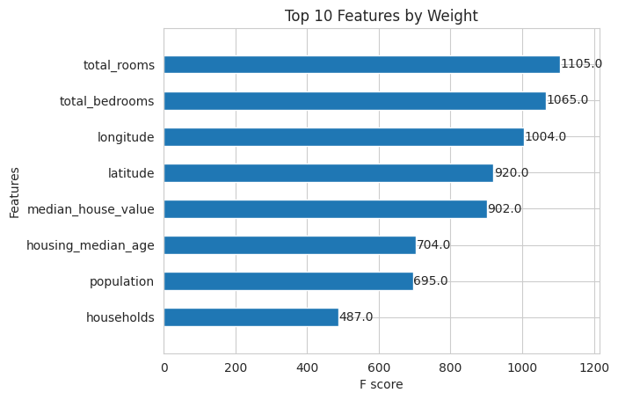
가장 중요한 변수는 전체 방과 침실, 경도, 위도, 연식이었다. 즉 방과 침실 등 물리적인 크기와 사이즈는 곧 가격에 영향을 미치는데 이 영향이 크다는 것을 알 수 있다. 또한 위도 경도를 통해 위치가 중요함을 확인할 수 있었다. 거기에 연식은 좀 작지만 영향을 미친다는 것을 볼 수 있다. 이는 평소에 생각하는 가격을 결정하는 요인과 비슷하다.

